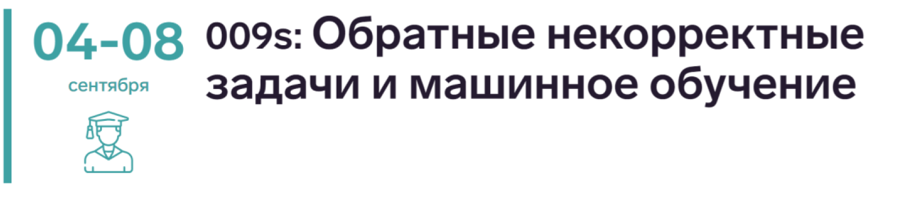

Срок подачи заявки: 4 августа 2023

Подать заявку: <https://siriusuniversity.ru/education/educational-modules-and-activities/matematicheskii-tsentr/obratnie-nekorrektnie-zadachi-i-mashinnoe-obuchenie>

**Цели программы:**

* обучение молодых ученых и специалистов использованию новейших достижений и алгоритмов решения обратных и некорректных задач с применением нейронных сетей, машинного обучения, анализу и обработке больших данных на основе методов искусственного интеллекта;
* обмен уникальным опытом по применению численных методов решения обратных и некорректных задач в естественных науках, включая индустрию, медицину, биоинформатику, эпидемиологию, экономику, экологию, науки о Земле и обществе;
* обсуждение наиболее важных достижений теории и численных методов решения обратных и некорректных задач и их приложений.

**Ключевая особенность содержания Программы:**

* систематическое использование новейших достижений обратных задач в проектировании нейронных сетей и в процессе машинного обучения;
* практическое применение на реальных задачах эпидемиологии, экономики, фотоники, обработке больших данных.

Руководитель Программы: Кабанихин Сергей Игоревич, директор ММЦ ИМ СО РАН, член-корреспондент РАН.

Ключевые эксперты и педагогические работники, участвующие в реализации Программы: Евгений Евгеньевич Тыртышников, директор ИВМ РАН, академик РАН.

Александр Алексеевич Шананин, главный научный сотрудник, Московский физико-технический институт, академик РАН.

Максим Александрович Шишленин, заместитель директора по науке, Институт математики им. С.Л. Соболева СО РАН, профессор РАН, доктор физико-математических наук.

Ольга Игоревна Криворотько, начальник отдела, Институт математики им. С.Л. Соболева СО РАН, доктор физико-математических наук.

Сергей Владимирович Стрижак, старший научный сотрудник ИСП РАН, кандидат технических наук.

Никита Сергеевич Новиков, старший научный сотрудник, Институт математики им. С.Л. Соболева СО РАН, кандидат физико-математических наук